РОССИЙСКИЙ УНИВЕРСИТЕТ ДРУЖБЫ НАРОДОВ
Факультет физико-математических и естественных наук
Кафедра прикладной информатики и теории вероятностей

ОТЧЕТ
ПО ЛАБОРАТОРНОЙ РАБОТЕ №2
дисциплина: Основы администрирования операционных систем

Студент: Лемуш Мариу Франсишку
Студ. билет № 1032239162
Группа: НПИбд-03-24

МОСКВА
2025 г.

Цель работы:

Целью данной работы является получение представления о работе с учётными записями пользователей и группами пользователей в операционной системе типа Linux.

Выполнение работы:
Войдём в систему как обычный пользователь и откроем терминал. Определим, какую учётную запись пользователя мы используем, введя команду whoami (используем учётную запись ismakhorin). Выведем на экран более подробную информацию, используя команду id (UID – id пользователя равный 1000. GID – id группы равный 1000). Используем команду su для переключения к учётной записи root. При запросе пароля вводим пароль пользователя root. Наберём id (UID – id пользователя равный 0. GID – id группы равный 0). Далее просмотрим в безопасном режиме файл /etc/sudoers. Мы хотим использовать mcedit, поэтому в терминале для запуска visudo указываем: EDITOR=mcedit visudo (Рис. 1):
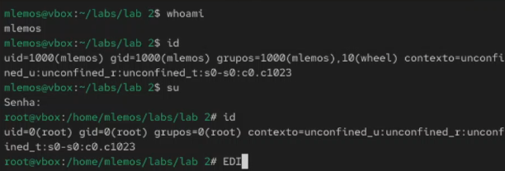
Рис. 1. Использование команд: whoami, id, su, EDITOR=mcedit visudo.

После мы должны убедиться, что в открытом с помощью visudo файле присутствует строка %wheel ALL=(ALL) ALL (данная строка присутствует) (Рис. 2):
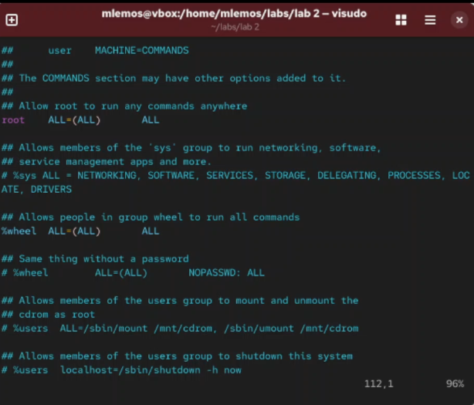
Рис. 2. Проверка наличия строки в файле.

По закрытию файла создаём пользователя alice, входящего в группу wheel с помощью команды: useradd -G wheel alice. Нужно убедиться, что пользователь alice добавлен в группу wheel. Для этого введём команду id alice (Groups = 1001(alice),10(wheel)). Следующим шагом зададим пароль для пользователя alice, набрав passwd alice. Пароль требуется ввести дважды (Рис. 3).
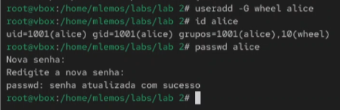
Рис. 3. Создание пользователя alice (группа wheel), проверка создания командой id, создание пароля для alice.

Переключаемся на учётную запись пользователя alice командой: su alice. Создаём пользователя bob: sudo useradd bob. При запросе вводим пароль пользователя. Проверяем, что пользователь bob создан (id bob) и устанавливаем пароль для пользователя: sudo passwd bob (Рис. 4).
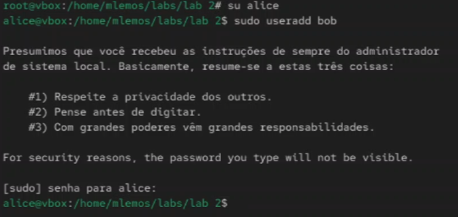
Рис. 4. Переключение на пользователя alice, создание пользователя bob и последующая проверка, установка пароля для bob.

Теперь применим общие решения для создания учётных записей пользователей. Для этого переключимся в терминале на учётную запись пользователя root: su. Далее открываем файл конфигурации /etc/login.defs для редактирования, используя: vim /etc/login.defs (Рис. 5).
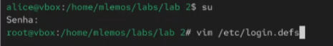
Рис. 5. Переключение на пользователя root. Открытие файла.

В файле требуется изменить несколько параметров. Для начала найдём параметр CREATE_HOME и убедимся, что он установлен в значение yes. Теперь установим параметр USERGROUPS_ENAB no. Это позволит не добавлять нового пользователя в группу с тем же именем, что и пользователь, а использовать группу users. (Рис. 6).
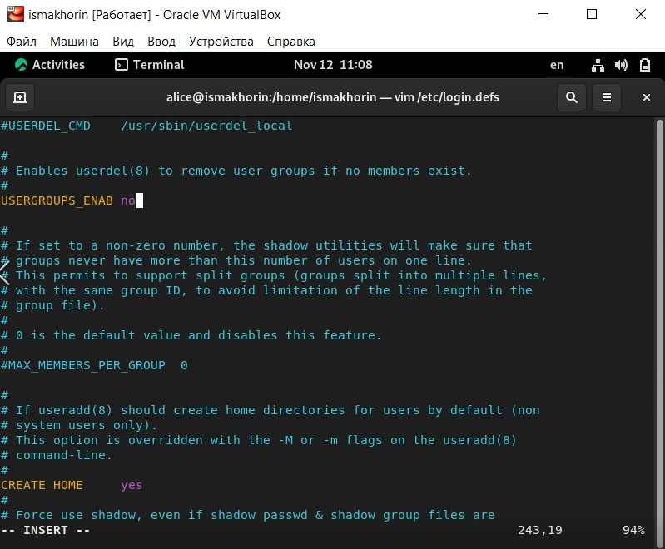
Рис. 6. Изменение параметра USERGROUPS_ENAB yes на USERGROUPS_ENAB no.

После закрытия файла перейдём в каталог /etc/skel: cd /etc/skel. В этом каталоге создаём подкаталоги Pictures и Documents: mkdir Pictures Documents (это позволит добавить эти каталоги по умолчанию во все домашние каталоги пользователей). Выполняем проверку создания командой: ls (Рис. 7.1). Теперь нам нужно изменить содержимое файла .bashrc, добавив строку: export EDITOR=/usr/bin/vim (Рис. 7.2). (эта запись означает, что текстовый редактор vim будет установлен по умолчанию для инструментов, которые нуждаются в изменении текстовых файлов).
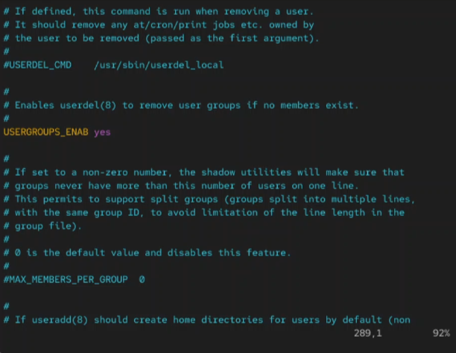
Рис. 7.1. Открытие каталога /etc/skel и создание подкаталогов Pictures и Documents, проверка создания и открытие файла .bashrc.

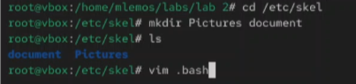
Рис. 7.2. Добавление строки: export EDITOR=/usr/bin/vim.
Используя утилиту useradd, создаём пользователя carol: useradd carol и установим пароль для пользователя carol: passwd carol. Посмотрим информацию о пользователе carol: id carol (carol находится в группе users). Теперь нам нужно убедитесь, что каталоги Pictures и Documents были созданы в домашнем каталоге пользователя carol: su carol и ls (Рис. 8).
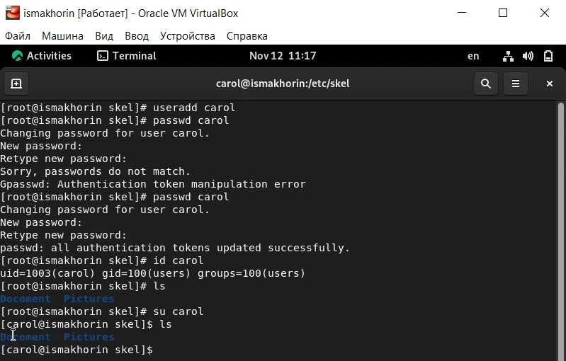
Рис. 8. Создание пользователя carol и установка пароля. Просмотр информации о пользователе carol и проверка наличия каталогов.

Изменим свойства пароля пользователя carol следующим образом: passwd -n 30 -w 3 -x 90 carol (в этой записи срок действия пароля истекает через 90 дней (-x 90). За три дня до истечения срока действия пользователь получит предупреждение (-w 3). Пароль должен использоваться как минимум за 30 дней (-n 30) до того, как его можно будет изменить) (Рис. 9).
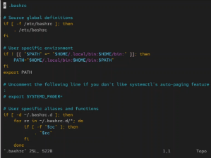
Рис. 9. Изменение свойства пароля пользователя carol.

Создаём ещё несколько пользователей: dan, dave, david, используя скрипт: for i in dan dave david; do useradd $i; done. Для этого создадим файл script.sh: touch script.sh. Командой mcedit открываем файл в редакторе (Рис. 10.1). Теперь вносим скрипт в наш файл и выполняем сохранение (Рис. 10.2).
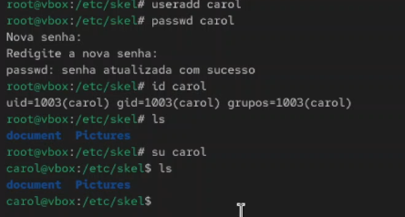
Рис. 10.1. Создание файла для скрипта и последующие открытие файла в редакторе.

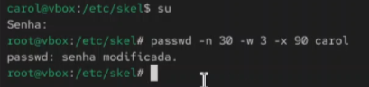
Рис. 10.2. Добавление скрипта в файл.

Переходим к запуску нашего скрипта командой bash. После успешного выполнения нам нужно убедиться, что идентификатор alice существует во всех трёх файлах: grep alice /etc/passwd /etc/shadow /etc/group и то, что идентификатор carol существует не во всех трёх файлах: grep carol /etc/passwd /etc/shadow /etc/group (Рис. 11).
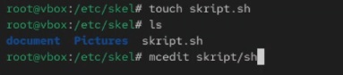
Рис. 11. Запуск скрипта. Проверка идентификатора в файлах

На данном этапе требуется создать две группы и добавить некоторых пользователей в эти группы. Находясь под учётной записью пользователя root, создаём группы main и third: groupadd main, groupadd third. Затем, используем usermod для добавления пользователей alice и bob в группу main, а carol, dan, dave и david - в группу third:
usermod -aG main alice
usermod -aG main bob
usermod -aG third carol
usermod -aG third dan
usermod -aG third dave
usermod -aG third david
Убеждаемся, что пользователь carol правильно добавлен в группу third: id carol (пользователю carol должна быть назначена основная группа с идентификатором gid = 100 (users)) (Рис. 12).
Рис. 12. Создание двух групп и добавление в них пользователей. Проверка.

Определяем, участниками каких групп являются другие созданные пользователи (alice и bob входят в группу main. dan, dave,david в группу third) (Рис. 13).
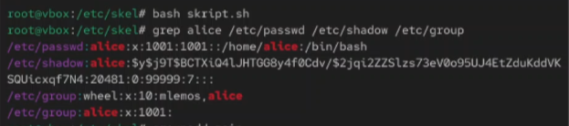
Рис. 13. Определение, участниками каких групп являются созданные пользователи.

Ответы на контрольные вопросы
1. При помощи какой команды можно получить информацию о номере, назначенном пользователю Linux, о группах, в которые включён пользователь? id.
2. Какой UID имеет пользователь root? UID=0.
3. В чём состоит различие между командами su и sudo? Основное различие между ними заключается в пароле, который им требуется: в то время как "sudo" требует пароля текущего пользователя, " su " требует ввода пароля пользователя root. Совершенно очевидно, что "sudo" является лучшей альтернативой между ними с точки зрения безопасности.
4. В каком конфигурационном файле определяются параметры sudo? /etc/sudoers.
5. Какую команду следует использовать для безопасного изменения конфигурации sudo? Visudo.
6. Если вы хотите предоставить пользователю доступ ко всем командам администратора через sudo, членом какой группы он должен быть? Admin.
7. Какие файлы/каталоги можно использовать для определения параметров, которые будут использоваться при создании учётных записей пользователей? /etc/login.defs и /etc/default/useradd.
8. В каких файлах хранятся пароли пользователей, учётные записи групп? /etc/shadow /etc/group.
9. Какие команды вы можете использовать для изменения информации о пароле пользователя? passwd и gpasswd.
10. Сколько групп вы можете создать в файле /etc/passwd? Поясните свой ответ. Любое количество.
11. Какую команду следует использовать для изменения файла /etc/group вручную? emacs /etc/group или vim /etc/group.

Вывод:
В ходе выполнения лабораторной работы были получены представление о работе с учётными записями пользователей и группами пользователей в операционной системе типа Linux.

